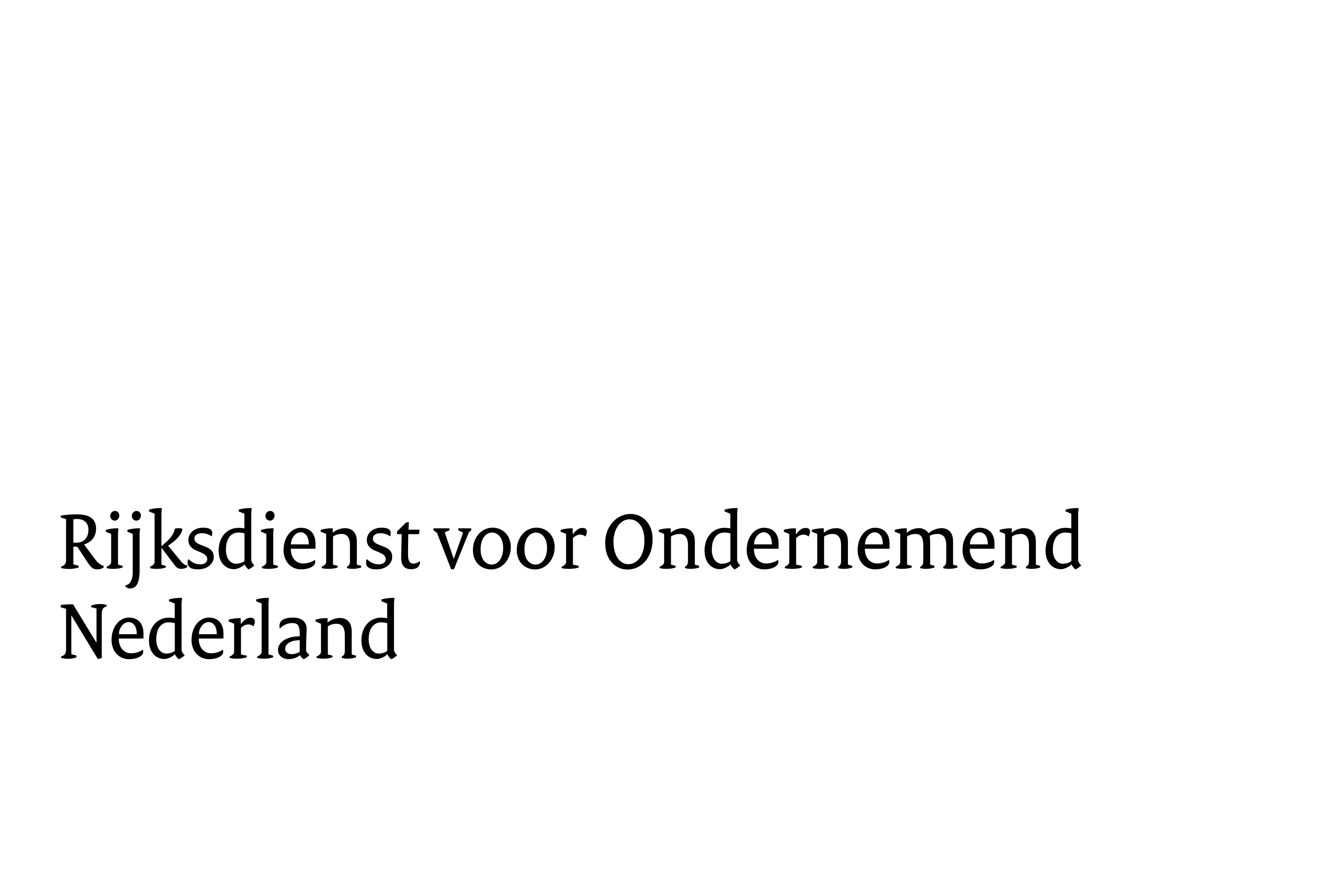**Vooraanmeldingsformulier MOOI: Kernenergie**

Missiegedreven Onderzoek, Ontwikkeling en Innovatie (MOOI)

* Dit formulier hoort bij de subsidieregeling MOOI: Kernenergie. Vul dit formulier volledig in, zodat wij u goed kunnen adviseren.
* Voor deze subsidie is een vooraanmelding verplicht U kunt uw vooraanmelding indienen vanaf 15 september 2025, 9:00 uur tot 1 oktober 2025, 17:00 uur. Na 17:00 uur kunt u uw vooraanmelding niet meer verzenden: dit is geen technisch defect.
* Zorg dat u op tijd een eHerkenningsmiddel met betrouwbaarheidsniveau 3 heeft. Dit heeft u nodig om uw aanvraag via eLoket in te dienen. Het aanschaffen van een eHerkenningsmiddel kan een week duren. Lees op [Hulp bij inloggen](https://www.rvo.nl/onderwerpen/zaken-regelen/inloggen#eherkenning) meer informatie over eHerkenning.
* De vooraanmelding bestaat uit het invullen en verzenden van het aanvraagformulier in eLoket. U uploadt daarbij dit ingevulde vooraanmeldingsformulier. De beoogde partners in uw consortium hoeven dus niet het formulier ‘Machtiging penvoerder’ te ondertekenen en mee te sturen.
* De Adviescommissie MOOI geeft na de sluitingsdatum advies over alle vooraanmeldingen. We proberen u het advies uiterlijk midden november 2025 te geven.
* Het advies op uw vooraanmelding is niet bindend. Ook bij een negatief advies mag u uw plan verbeteren en alsnog een definitieve aanvraag indienen.
* Nadat u ons advies heeft ontvangen, is het mogelijk om met één van onze adviseurs het advies door te nemen.
* Alleen als u op tijd een vooraanmelding heeft ingediend, kunt u tussen 5 januari 2026, 09:00 uur en 12 februari 2026, 17:00 uur een definitieve subsidieaanvraag indienen. Een vooraanmelding geldt voor één definitieve subsidieaanvraag.

# Tips bij het schrijven van uw vooraanmelding

* Vul dit vooraanmeldingsformulier van begin tot eind in, en volg de gegeven indeling. Alleen dan kunnen wij uw vooraanmelding goed beoordelen.
* Zorg dat uw antwoorden en beschrijvingen voldoen aan de instructies die wij geven. Hoe meer informatie u geeft, hoe gerichter ons advies over de verdere uitwerking is. Dit levert u een voordeel op bij het schrijven van uw definitieve subsidieaanvraag.
* Bekijk de [webpagina MOOI: Kernenergie](https://www.rvo.nl/subsidies-financiering/mooi/kernenergie), de Handleiding MOOI Kernenergie en de antwoorden op veel gestelde vragen voor meer informatie.
* Verwijder de schuingedrukte instructieteksten bij het definitief maken van dit formulier.

# Vooraanmeldingsformulier MOOI: Kernenergie

## Titel beoogd MOOI-project

|  |
| --- |
|  |

## Looptijd project (van … tot en met …)

|  |
| --- |
|  |

## Binnen welk innovatiesubthema wilt u uw innovatie(s) ontwikkelen? U kunt één of beide innovatiesubthema’s aanvinken. Lees voordat u een keuze maakt de themabeschrijving op de [*webpagina MOOI Kernenergie*](https://www.rvo.nl/subsidies-financiering/mooi/kernenergie).

|  |  |  |  |
| --- | --- | --- | --- |
| **MOOI-missie** | **Innovatiesubthema** | **Toelichting** | **Vink aan** |
| Kernenergie | 1. Nucleaire reactor- en splijtstofcyclustechnologie | Dit subthema betreft projecten voor innovaties die betrekking hebben op de ontwikkeling van Generatie-IV reactoren of Small Modular Reactors (SMR’s) van ten minste Generatie III+, inclusief micro reactoren. |  |
|  | 1. Opslag radioactief afval en geologische eindberging | Dit subthema betreft projecten voor innovaties die betrekking hebben op de ontwikkeling van veilige, kosten-efficiënte berging van radioactief afval in een geologische eindberging. Het gaat hierbij om systemen die aantoonbaar de kosten voor opslag en verwerking van hoogradioactief afval verlagen binnen de van toepassing zijnde internationale veiligheidseisen (zoals beschreven in de Safety Standards van het IAEA). |  |

## Doel en (eind)resultaten van het project

*Voor de regeling MOOI Kernenergie geldt een specifieke doelstelling. Zie hiervoor* [*bijlage 4.2.6 van de Regeling*](https://wetten.overheid.nl/jci1.3:c:BWBR0035474&bijlage=4.2.6&z=2025-06-04&g=2025-06-04) *en de themabeschrijving* op de [webpagina MOOI Kernenergie](https://www.rvo.nl/subsidies-financiering/mooi/kernenergie).

*Beschrijf in maximaal één A4 hoe uw project aan de doelstelling voldoet. Wees zo concreet mogelijk. Beschrijf welke resultaten u wilt bereiken en welke activiteiten daarvoor nodig zijn. De activiteiten moeten een onderlinge samenhang hebben.*

*Geef ook aan welke (eerste generaties van) producten, processen of diensten u wilt opleveren.* *Deze innovaties moeten binnen 10 jaar na de start van uw project tot een eerste toepassing leiden en bijdragen aan de verdere uitrol van kernenergie in Nederland. Daarmee dragen de projecten bij aan een betaalbare, betrouwbare, duurzame en veilige energievoorziening.*

|  |
| --- |
|  |

*Wilt u nog extra uitleg over de activiteiten en resultaten (maximaal 10) geven? Vul dan de tabel hieronder in.*

|  |  |  |  |
| --- | --- | --- | --- |
| **Nummer**  **resultaat** | **Titel en korte beschrijving resultaat en activiteiten**  **(in een paar zinnen)** | **Periode uitvoering** | **Beoogde deelnemende partners** |
|  |  |  |  |
|  |  |  |  |
|  |  |  |  |
|  |  |  |  |
|  |  |  |  |
|  |  |  |  |
|  |  |  |  |
|  |  |  |  |
|  |  |  |  |
|  |  |  |  |

## Innovatie

*Uw project moet vernieuwend zijn ten opzichte van de internationale stand van onderzoek of techniek, en moet de Nederlandse kennispositie versterken. Beschrijf in maximaal een halve A4 waarom uw project innovatief is.*

|  |
| --- |
|  |

## Slaagkans

*Beschrijf in maximaal een halve A4 hoe u ervoor zorgt dat uw innovatie een zo groot mogelijke kans van slagen heeft in de Nederlandse markt en maatschappij.*

*Beschrijf wie volgens u de probleemeigenaar (degene die het probleem heeft dat u wilt gaan oplossen) is van de beoogde oplossing en welke ‘stakeholders’ er zijn. Geef ook aan hoe u deze partijen wil betrekken in het project. Dat kan als deelnemer in het consortium of op een andere manier (in dat geval: aan welke andere manier denkt u?). Beschrijf ook hoe u de oplossing daadwerkelijk gaat implementeren. En geef aan hoe u uw kennis gaat verspreiden.*

|  |
| --- |
|  |

## Partners van het samenwerkingsverband

*Geef in de tabel hieronder aan wie de beoogde partners zijn die het project gaan uitvoeren. Vermeld per beoogde partner de contactpersoon en contactgegevens. De deelnemers die u opvoert, moeten hiervan op de hoogte zijn. U hoeft geen getekende intentieverklaringen van de beoogde partners mee te sturen. Dat mág wel, om uw vooraanmelding concreter te maken.*

*Bij de MOOI-regeling gaat het niet om de ontwikkeling van onderdelen of individuele producten, maar om systeeminnovaties die een totaaloplossing bieden voor de problemen van gebruikers. Systeeminnovaties zijn bedrijfs- en organisatieoverstijgende vernieuwingen. Het is belangrijk dat de samenstelling van het consortium dit beeld reflecteert (zie ook punt 4). Dit vraagt om een multidisciplinair en evenwichtig consortium met partners uit relevante delen van de keten. U kunt hierbij ook denken aan partijen die belangrijk zijn voor kennisoverdracht en scholing om de innovatie goed te laten landen. Het is geen doel om een samenwerkingsverband zo groot mogelijk te maken. Het gaat erom dat de relevante kennis en vaardigheden in het project aanwezig zijn. Partijen mogen aan meerdere samenwerkingsverbanden deelnemen.*

*Let op:*

* *U voert het project uit binnen een samenwerkingsverband met minimaal 2 ondernemingen. Deze mogen niet met elkaar verbonden zijn in een groep.*
* *Onderzoeksorganisaties mogen maximaal 50% van de kosten die onder de subsidie vallen, op zich nemen.*
* *De ondernemingen in het samenwerkingsverband mogen niet in moeilijkheden zijn.*

*Meer informatie over deze voorwaarden leest u op de* [*webpagina MOOI Kernenergie*](https://www.rvo.nl/subsidies-financiering/mooi/kernenergie#voorwaarden)*.*

|  |  |  |  |
| --- | --- | --- | --- |
|  | **Naam organisatie/website** | **Contactpersoon en contactgegevens** | **Beschrijving inbreng en rol in consortium** |

|  |  |  |  |
| --- | --- | --- | --- |
| P |  |  |  |
| D1 |  |  |  |
| D2 |  |  |  |
|  |  |  |  |
| Etc |  |  |  |

## Schatting van kosten en gevraagd subsidiebedrag:

*Geef hier:*

* *een voorlopige inschatting van de totale kosten van uw project in euro’s;*
* *een voorlopige inschatting van het gevraagd subsidiebedrag in euro’s.*

*Let op:*

* *Een project moet minimaal € 2 miljoen aan subsidiabele kosten hebben.*
* *Een project kan maximaal € 4 miljoen subsidie krijgen.*
* *De subsidie is minimaal € 25.000 per deelnemer.*

|  |
| --- |
|  |

*Wilt u nog een korte uitleg over de kosten van de resultaten geven? Vul dan de tabel hieronder in.*

|  |  |  |
| --- | --- | --- |
| **Nummer**  **resultaat** | **Titel en toelichting** | **Kosten** |
|  |  |  |
|  |  |  |
|  |  |  |
|  |  |  |
|  |  |  |
|  |  |  |
|  |  |  |
|  |  |  |
|  |  |  |
|  |  |  |

## Vragen of opmerkingen

*Heeft u nog vragen of opmerkingen? Die kunt u hier kwijt.*

|  |
| --- |
|  |